Ficha N°6 Educación Física y Salud
Calificación
Tarea
Nombre del Estudiante |  |  | Curso: 1° y 2° básico
Nombre del Estudiante |  |  | Fecha: Abril /2020
Unidad: 1 | “Cuerpo humano, percepción de Esquema corporal”
O.A.(s): | OA 1 Demostrar habilidades motrices básicas de locomoción, manipulación y estabilidad en una variedad de juegos y actividades físicas, como saltar con dos pies en una dirección, caminar y correr alternadamente, lanzar y recoger un balón, caminar sobre una línea manteniendo el control del cuerpo, realizar suspensiones, giros y rodadas o volteos.  calentamiento mediante un juego  OA 11 Leer y seguir instrucciones  utilizar implementos bajo supervisión ( tijeras para recortar)
Docente: | Cynthia Smith | Asignatura: | Educación Física y Salud

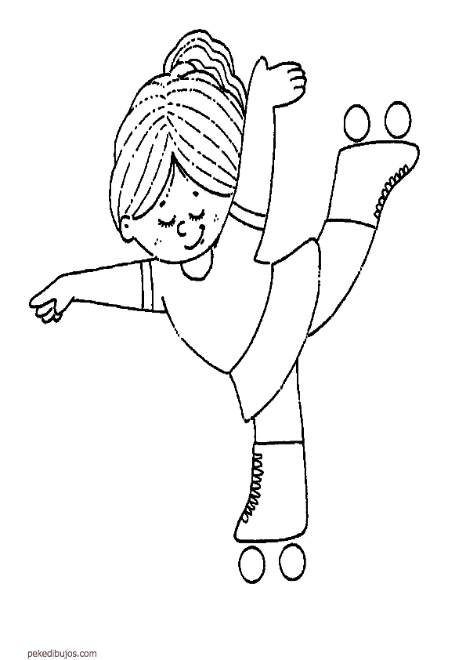
1.- Colorea, recorta y pega en tu cuaderno.

2:- Dibuja 1 acción corporal (posición) de equilibrio que tú hayas inventado o que a ti se te haya ocurrido.

